Hea Liivamäe küla elanik
Elan Liivamäe külas alles üsna vähest aega, kuid Jõelähtme valla elanik olen olnud juba üle 25 aasta ja pea 20 aastat töötanud Jõelähtme vallavalitsuses, millest viimased 10 aastat abivallavanemana. Jõelähtme vald on väga eriilmeline: Tallinna külje all pigem linnaline ja pealinnast kaugemal maalililselt maaline. Tõenäoliselt ei peatu niipea valglinnastumine, mis on üleilmne tendents, kuid see vajab arenguks tasakaalukat lähenemist ja hoolikat planeerimist.
Üks oluline liikumisühendus on kergliiklustee, mis teeb tervisesportlastel meele rõõmsaks ja samas on see ka kõige keskkonnasõbralikum liikumisviis. Jõelähtme valla kõige kulukam investeering on vallavalitsuse eestvõttel olnud meetme „Linnaliste piirkondade arendamine“ abil ehitatud mitu kergliiklusteed. Ka Liivamäe küla ümbrusse on ehitatud kergliiklusteid, mille kaudu on meil otseühendus nii Tallinna, Lagedi, Saha küla kui ka Maardu linnaga.
Lisaks kergliiklusteedele on tähtis toetusrahastust saada ka muudeks projektideks. Seni oleme mitu hoonet kaasrahastusega soojustanud (Neeme lasteaed, Neeme kool, Kostivere kool, Loo lasteaed ja kool) ja samuti vanade hoonete asemele uusi, energiatõhusamaid ehitanud (Kostivere noortekeskus ja päästehoone). Tulevikus planeerime samamoodi ehitada Loo koolile juurdeehitust, taotluse selleks oleme juba esitanud ja ootame vastust.
Peamine mure uute elanike lisandumisel ongi just lasteaia- ja koolikohtade loomine. Laiendamist vajab nii Loo kool kui ka Loo lasteaed, samuti on plaanis jõeäärse Loo puhkeala ehitus. Jõelähtme vald on alati püüdnud kaasata eurovahendeid, et ehitamine oleks maksumaksjale odavam. Peaksime olema nagu Tammsaare epopöast tuntud härra Maurused, kes on alati kodus, kui raha pakutakse, ja oskama seda vastu võtta. On ilmselge, et toetuste abil saame vallakodanike elu kiiremini paremaks muuta, kui me seda ainult oma võimalusi kasutades saaksime teha.
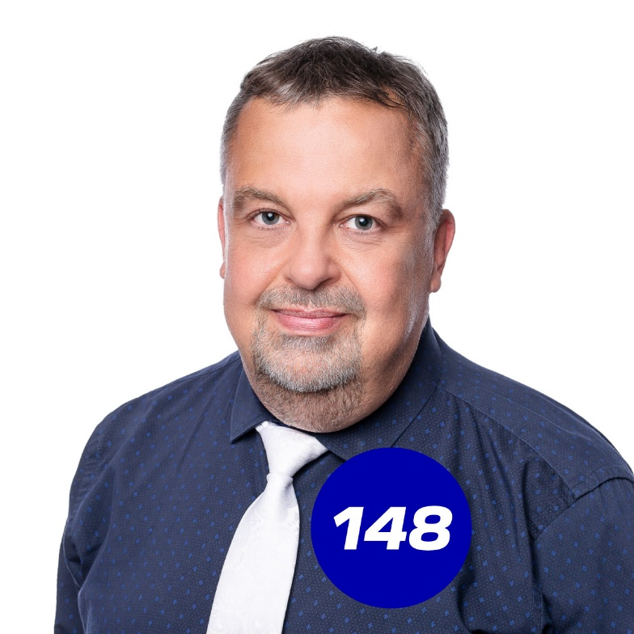
Jõelähtme vallas on praegu kolm perearsti. Hoogsalt suurenev rahvaarv nõuab nüüd neljanda perearsti koha loomist Loo aleviku uues elamu- ja ärihoones ehk endises Kikase Saha tee 8 asuvas majas. Ehitus juba käib ja hiljemalt järgmise aasta sügiseks peaks avatama uus tervisekeskus kolmele perearstile. Uude keskusesse on planeeritud ruumid ka füsioteraapiateenuse pakkumiseks ja lihtsamateks terviseuuringuteks.
Vallakodanike parimate valikute korral plaanime ka meie tulevikus Jõelähtme vallale ikka parimaid valikuid! Palun sinu toetust volikogu valmistel, et valituks osutudes jätkata tööd abivallavanemana parema Liivamäe küla ja parema Jõelähtme valla eest!

Tervitustega
Priit Põldma
Sinu abivallavanem Uueliiva teelt

